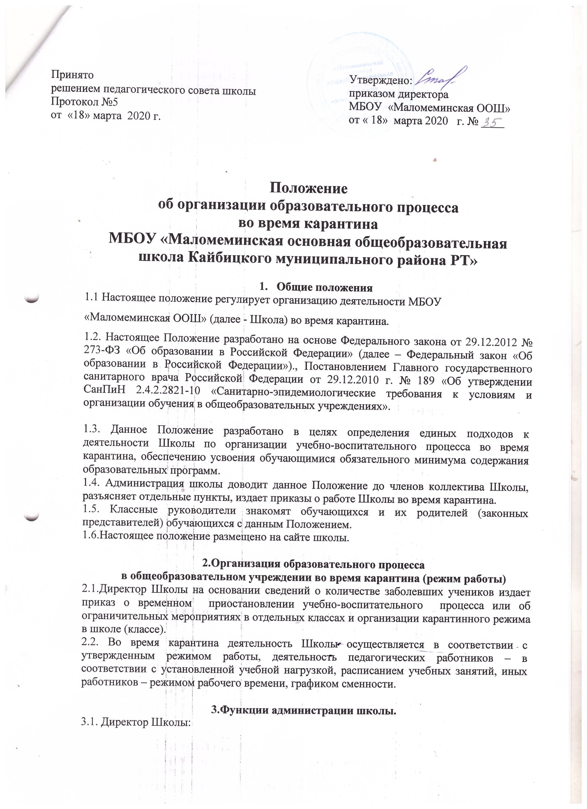3.1.1.Осуществляет контроль за организацией ознакомления всех участников учебно-воспитательного процесса с документами, регламентирующими организацию работы Школы во время карантина.
3.1.2.Контролирует соблюдение работниками Школы карантинного режима.
3.1.3. Осуществляет контроль за реализацией мероприятий, направленных на обеспечение выполнения образовательных программ.
3.1.4. Принимает управленческие решения, направленные на повышение качества работы Школы во время карантина.
3.2. Заместитель директора по учебно-воспитательной работе:
3.2.1. Организует разработку мероприятий, направленных на обеспечение выполнения образовательных программ обучающимися; определяет совместно с педагогами систему организации учебной деятельности обучающимися во время карантина: виды, количество работ, форму обучения (дистанционная, самостоятельная и т.д.), сроки получения заданий обучающимися и предоставления ими выполненных работ.
3.2.2. Осуществляет информирование всех участников учебно-воспитательного процесса (педагогов, обучающихся, родителей (законных представителей) обучающихся, иных работников) Школы об организации её работы во время карантина.
3.2.3. Организует беседы, лектории для родителей (законных представителей), обучающихся о соблюдении карантинного режима с целью обеспечения сохранности жизни и здоровья обучающихся Школы.
3.2.4. Осуществляют контроль за корректировкой календарно-тематического планирования рабочей учебной программы педагогами Школы.
3.2.5. Разрабатывает рекомендации для участников учебно-воспитательного процесса по организации работы во время карантина, организует использование педагогами дистанционных форм обучения, осуществляет методическое сопровождение и контроль за внедрением современных педагогических технологий, методик, направленных на увеличение резервных часов, с целью реализации в полном объеме образовательных программ.
3.2.6. Осуществляет контроль за индивидуальной работой с обучающимися, находящимися на карантинном режиме.
3.2.7. Организует учебно-воспитательную, научно-методическую, организационно - педагогическую деятельность педагогического коллектива в соответствии с планом работы Школы во время карантина.
3.2.8. Анализирует деятельность по работе Школы во время карантина.

4.Организация педагогической деятельности.
4.1. Продолжительность рабочего времени педагогов во время карантина определяется исходя из продолжительности рабочей недели (36 часов в неделю).
4.2. Педагоги своевременно осуществляют корректировку календарно-тематического планирования рабочей учебной программы с целью обеспечения освоения обучающимися образовательных программ в полном объеме, используя блочную подачу учебного материала, проведение интегрированных уроков и резервное время. При внесении изменений в календарно-тематическое планирование практическая часть программы остается неизменной. Предоставляют служебные записки заместителю директора по учебно-воспитательной работе.
4.3. С целью прохождения образовательных программ в полном объеме обучающимися педагоги применяют разнообразные формы самостоятельной работы, дистанционные формы обучения. Информация о применяемых формах работы, видах самостоятельной работы доводится педагогами, классными руководителями до сведения обучающихся, их родителей (законных представителей) заранее, в сроки, устанавливаемые общеобразовательным учреждением.
4.4. Самостоятельная работа обучающихся во время карантина оценивается в соответствии с Уставом Школы. Оценка может быть дана только в части достижения обучающимся положительных результатов и в этом случае выставляется в журнал.
4.5. Педагоги, выполняющие функции классных руководителей:
4.5.1. Проводят разъяснительную работу с родителями, доводят информацию о карантинном режиме в классе и его сроках через запись в дневниках обучающихся или личное сообщение по домашнему телефону.
4.5.2. Доводят информацию до обучающихся и их родителей (законных представителей) о заданиях на период карантинного режима с целью выполнения программного материала, в том числе в дистанционном режиме.
4.5.3. Информируют родителей (законных представителей) об итогах учебной деятельности их детей во время карантина, в том числе с применением дистанционных форм обучения и самостоятельной работы обучающихся.

5.Деятельность обучающихся во время карантина.
5.1. Во время карантина обучающиеся школу не посещают.
5.2. Обучающиеся самостоятельно выполняют задания с целью прохождения материала, в том числе с применением дистанционных технологий (Интернет, сайт школы, электронные ресурсы и др.).
5.3. Обучающиеся предоставляют выполненные во время карантина задания в соответствии с требованиями педагогов.
5.4. Самостоятельная деятельность обучающихся во время карантина может быть оценена педагогами только в случае достижения положительных результатов.

6.Ведение документации.
6.1. Согласно расписанию занятий во всех видах журналов (классных, элективных, дополнительного образования и т.д.) в графе «Что пройдено на уроке» педагогами делается запись темы учебного занятия в соответствии с календарно-тематическим планированием при условии, если 80% обучающихся класса и более в дистанционном режиме изучили тему с отметкой: «дистанционно, карантин, материал изучен самостоятельно».
6.2. Тема контрольной, практической, лабораторной работы и др., требующей проведения непосредственно на учебных занятиях, записывается в классный журнал в соответствии с календарно-тематическим планированием с отметкой «перенесено на 00.00.2016г».
6.3. Отметка обучающемуся за работу, выполненную во время карантина, выставляется в графу журнала, соответствующую теме учебного занятия.
6.4. Педагогами проводится корректировка календарно-тематического планирования и делается отметка в соответствии с требованиями оформления календарно-тематического планирования, установленными общеобразовательным учреждением. В случае невозможности изучения учебных тем обучающимися самостоятельно, учитель-предметник организует прохождение материала (после отмены карантинных мероприятий) при помощи блочного подхода к преподаванию учебного материала, о чем делается специальная отметка в календарно-тематическом планировании.
6.5. В классном журнале на странице «Сведения о количестве уроков, пропущенных обучающимися» делается запись «Карантин, приказ № ___ от 00.00.00».

7. Права и обязанности родителей (законных представителей) обучающихся.
7.1. Родители (законные представители) обучающихся имеют право:
7.1.1. Ознакомиться с Положением об организации работы Школы во время карантина.
7.1.2. Получать от классного руководителя информацию о карантинном режиме в классе (школе) и его сроках через сообщение по домашнему телефону.
7.1.3. Получать информацию о полученных заданиях и итогах учебной деятельности их обучающихся детей во время карантина, в том числе с применением дистанционных форм обучения.
7.2. Родители (законные представители) обучающихся обязаны:
7.2.1. Осуществлять контроль выполнения их ребенком карантинного режима.
7.2.2. Осуществлять контроль выполнения их обучающимся ребенком домашних заданий во время карантина, в том числе с применением дистанционных технологий.

